EMP – 10. vaje
Povežite devet točk s štirimi črtami, ne da bi dvignili svinčnik iz papirja:

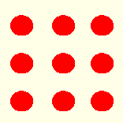

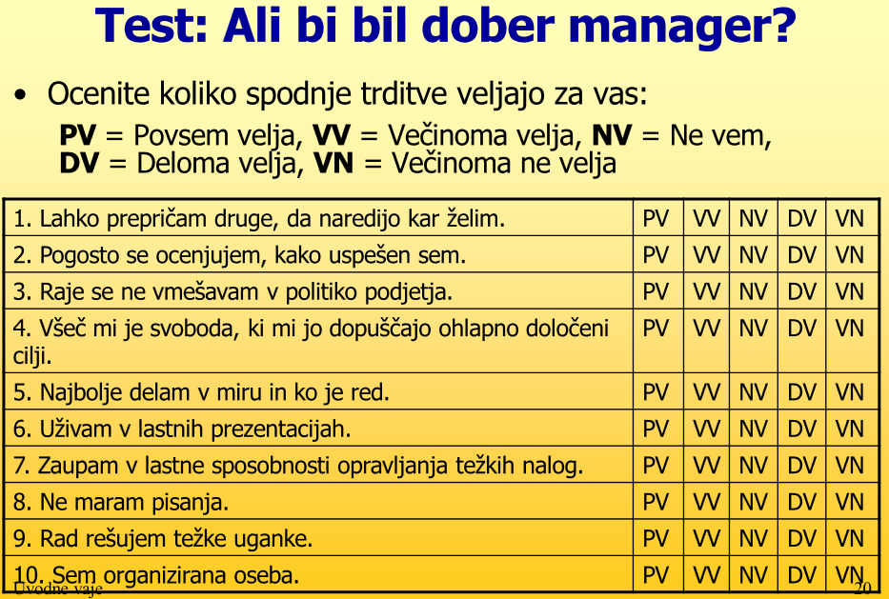
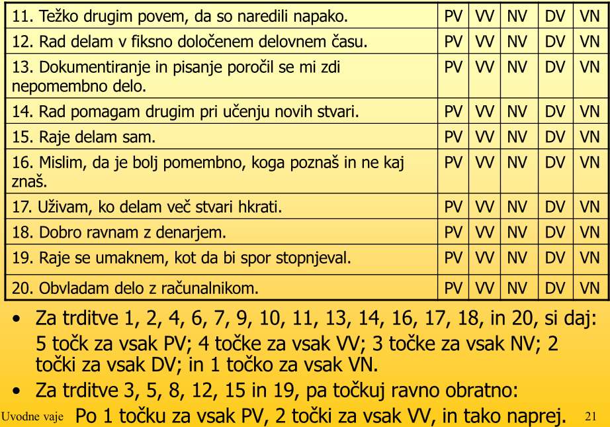

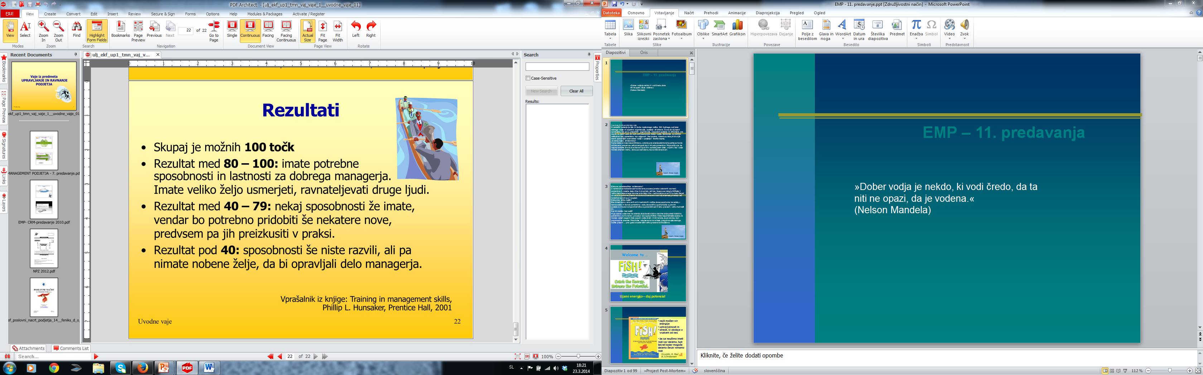
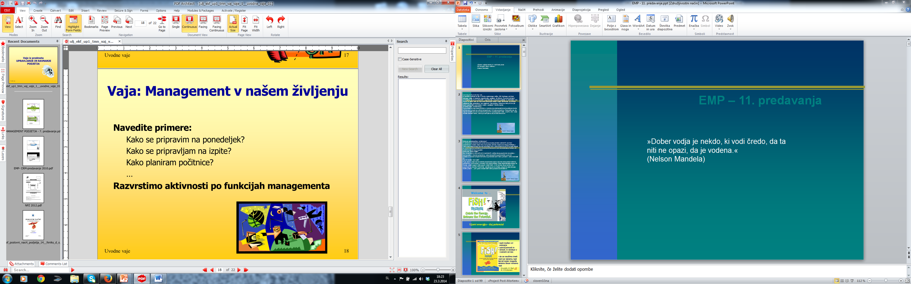

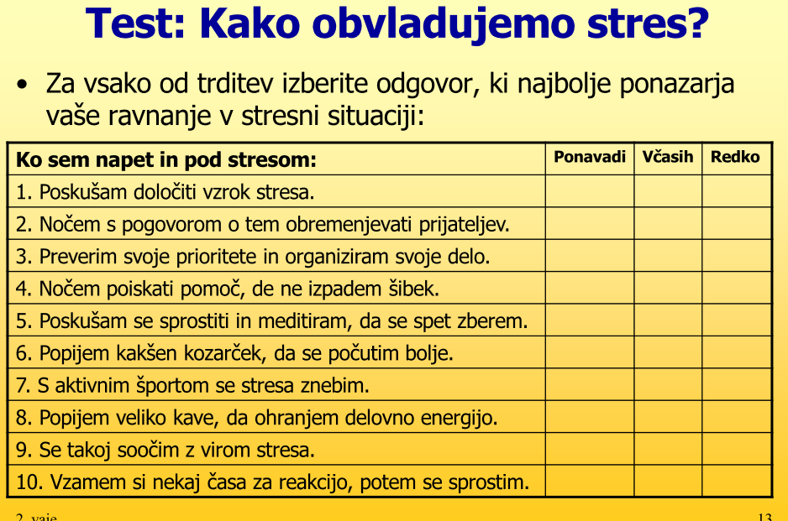

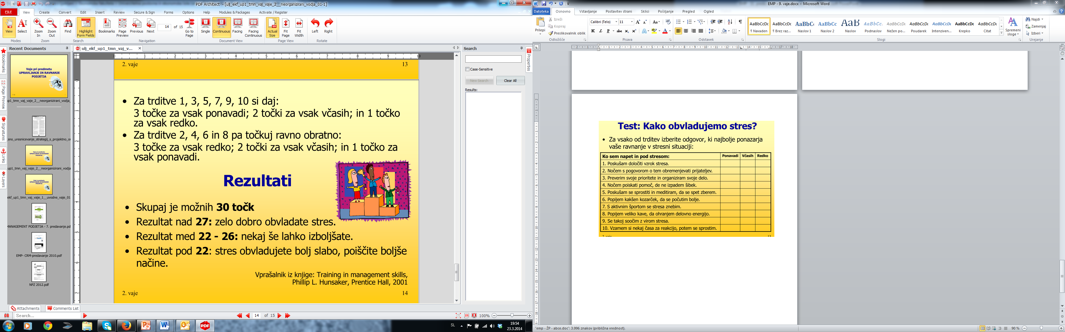

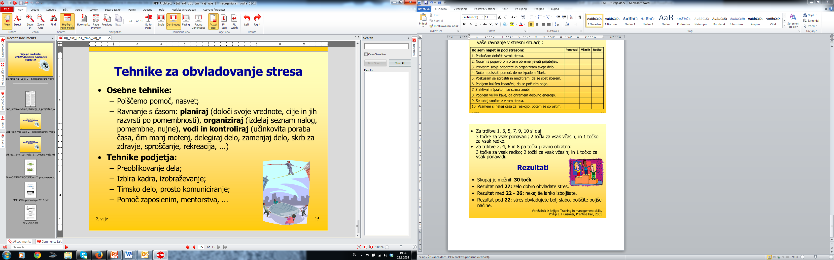
Vaja: Od generalnega direktorja do tima v proizvodnji (skupine)
Sporočilo generalnega direktorja vodji proizvodnje
Zaradi neuspelega poskusa uvedbe novega izdelka na trg, ki ga je izvedel naš tim za raziskave in razvoj, imamo v svojih skladiščih 212 ton sladoleda z okusom vodke. Izdelek vsebuje velik odstotek alkohola, zato ga ne moremo prodajati kot običajen tovrsten izdelek v trgovinah in supermarketih, saj po sladoledu posegajo tudi potrošniki, mlajši od 18 let.
Ker ne bi rad nosil stroškov uničenja omenjenih zalog, želim praktične predloge, kako bi porabili sladoled in tako povrnili znaten del sredstev, ki smo jih investirali v izdelek. Osebje mora ves čas imeti v mislih, da gre za podjetje, ki ima v mednarodnem merilu velik ugled, ko gre za upoštevanje družinskih vrednot, in da ta ugled v ničemer ne sme biti omajan.
Rešitev za nastalo težavo želim imeti še pred koncem dopoldanske izmene.
Direktor
Za kreativno iskanje rešitve za težavo lahko udeleženci uporabijo ali METODA 635 - Metoda 635 je še ena tehnika, pri kateri se ideje zapisujejo. Skupino sestavlja šest udeležencev, od katerih ima vsak za navedbo treh idej pet minut časa. Sodelujoči sedijo v krogu in po preteku časa vsak svoj listek poda naprej k sosedu. Udeleženec sosedove zamisli prebere, doda nove tri ideje in po petih minutah listek zopet poda naprej v smeri urinega kazalca. Rezultat te hitre metode je sto osem idej v roku tridesetih minut.

Najbolj znana in enostavna metoda iskanj idej je “brainstorming” ali “viharjenje možganov, možganska nevihta”. To je metoda iskanja idej v skupini. Vsak lahko pove idejo, ki se mu je v tistem trenutku utrnila, ostali jo sprejmejo brez kritiziranja ali spreminjanja. Cilj je, da pridobimo čim več idej, jih sproti ne komentiramo in ocenjujemo glede na kakovost ali uporabnost. Vse ideje zapišemo na tablo ali list papirja in jih šele kasneje kritično ovrednotimo in o njih razpravljamo.

Kaj bomo dosegli?
Skupinsko viharjenje možganov bo v ljudeh spodbudilo drugačno razmišljanje in zavedanje, da vsaka ideja šteje, njihove ideje so pomembne za tim in podjetje.

- Skupina: MEDEX d.o.o. (organizacijska struktura, vizija, poslanstvo, vodstvo, organiziranost, rezultati, uspeh poslovanja….)
- Skupina: Lek d.d. (organizacijska struktura, vizija, poslanstvo, vodstvo, organiziranost, rezultati, uspeh poslovanja….)
- Skupina: Krka (organizacijska struktura, vizija, poslanstvo, vodstvo, organiziranost, rezultati, uspeh poslovanja….)

